Муниципальное бюджетное дошкольное образовательное учреждение детский сад № 508

**«Почему листья желтеют?»**

средняя группа

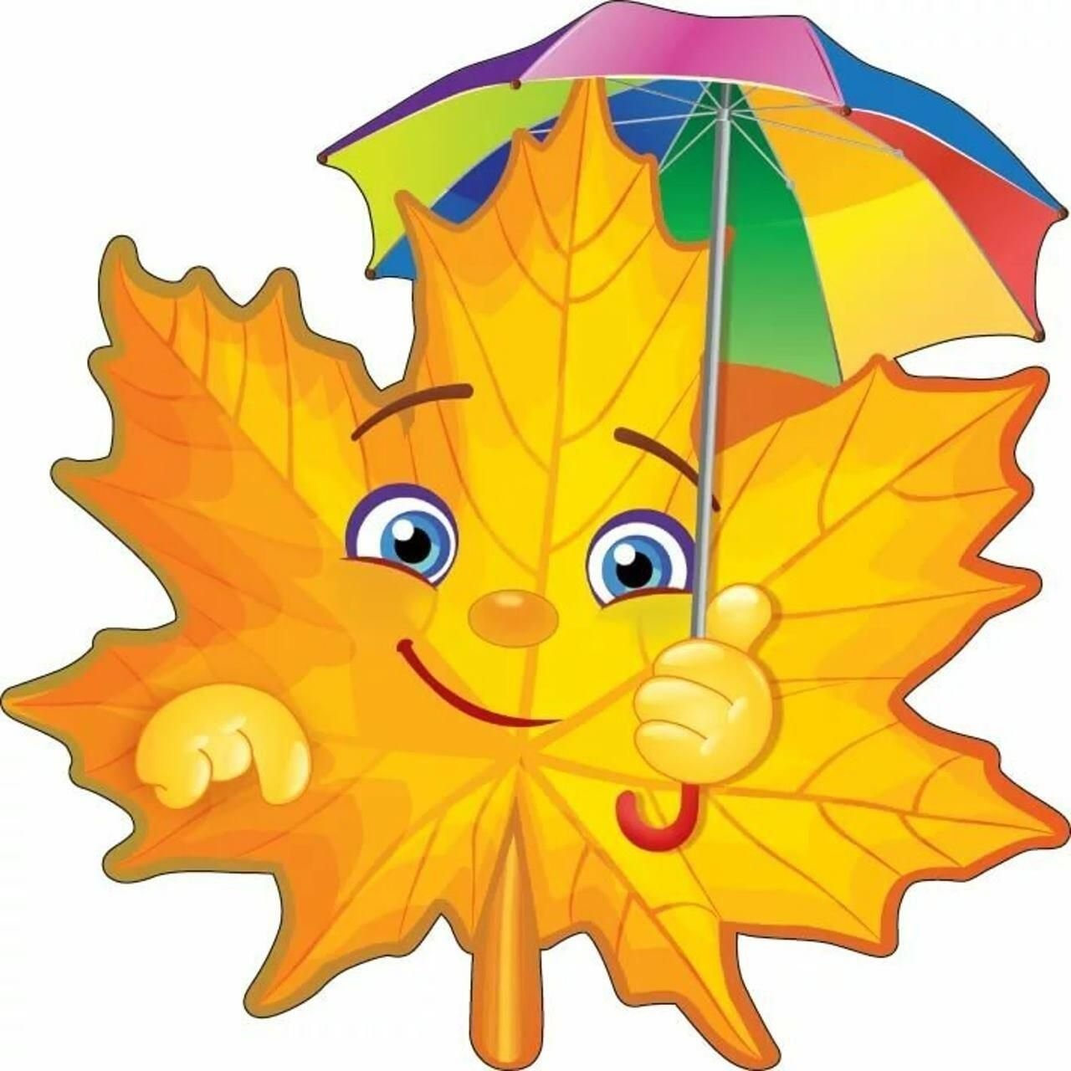

Автор: Воспитатель высшей

квалификационной категории

Дубровина Ольга Валерьевна

**Екатеринбург, 2023**

ИНФОРМАЦИОННАЯ КАРТА ПРОЕКТА

МБДОУ детский сад №508

1. Полное название проекта «Почему листья желтеют?».

2. Автор проекта: воспитатель высшей квалификационной категории, средней группы №4 «Звездочки» Дубровина Ольга Валерьевна

3. Место проведения: МБДОУ детский сад №508

4. Возраст детей: с 4х до 5ти лет

5. Сроки проведения: с 02.10.2023 г. – 31.10.2023 года

6. Количество участников проекта: 39 человек, из них: воспитатель, 19 детей и 19 родителей.

7. Вид, тип проекта: познавательно - исследовательский, кратковременный.

8. Цель направления деятельности проекта:

* Формировать экологическую культуру дошкольников.
* Дать детям знания о том, почему с наступлением осени желтеют листья на деревьях.
* Воспитывать желание изучать природу, беречь ее.
* Дать положительные эмоции своим воспитанникам.

9. Задачи проекта для детей:

* Закрепить знания детей о сезонных изменениях в природе.
* Показать способы экспериментирования через исследовательскую деятельность,
* Упражнять в составлении описательных рассказов о деревьях и умении определять по описанию название дерева.
* Развивать умения делать выводы о том, почему с наступлением осени желтеют листья на деревьях; представления о начале осени, о зависимости окраски яркости листьев от погоды.
* Воспитывать любовь к неживой природе.

10. Виды деятельности:

Познавательная, игровая, художественно - творческая, коммуникативная, музыкальная, двигательная.

12. Ожидаемые результаты:

* Расширятся знания детей об осени, ее признаках, дарах.
* Пополнится словарный запас.
* Дети смогут вести наблюдение за неживой природой, устанавливать причинно-следственные связи между погодными изменениями.

13. Методы и формы реализации проекта:

* Определение темы, постановка цели, задачи исследовательской работы.
* Подбор художественной, наглядной и дидактической литературы.
* Подбор материала для творчества.
* Составление перспективного плана.

**Этапы работы над проектом**

**1.Подготовительный этап.**

1. Составление плана совместной работы с детьми.
2. Подбор материала и оборудования для занятий, бесед, игр с детьми.
3. Подборка фотографий, литературы.
4. Сбор листьев для работ, семян растений и косточек плодов.
5. Разучивание стихотворений об осени.
6. Рисование на тему «Осенние листья».
7. Конструирование осенних деревьев.

**2. Основной этап.**

**1.Беседа «Осень»**

- Ребята! Как прекрасен осенний лес! Взрослые и дети любят гулять ранней осенью. Ведь именно в лесу, в парке, также на территории нашего детского сада можно увидеть прекрасное явление природы.

Загадка:

Кленовый, дубовый, осиновый лист

Дружно за руки взялись,

Закружились, понеслись.

Пожелтел и лес и сад.

Вы узнали……( листопад).

- Хорошо оказаться в лесу во время листопада! С деревьев, медленно кружась в прохладном осеннем воздухе, облетают листья. Подует ветер, и листья закружатся в пестром хороводе.

Листики кружатся,

Падают в лужицы,

Ветки гнуться и шуршат,

Словно шепчут: «Листопад».

Листопад, листопад

Устилает старый сад.

Листья, словно бабочки,

В воздухе порхают,

И крыльцо и лавочку

Листья устилают.

Листопад, листопад

Устилает старый сад.

**Беседа «Листопад».**

Листопад – это приспособление растений к пониженному испарению влаги осенью и зимой. Если бы деревья и кустарники не сбрасывали листья, они бы погибли от недостатка влаги.

Листья, опадая, укрывают корни растений и согревают их в морозы, будто пестрыми шерстяными шалями.

Опавшие листья нужны не только растениям, но и животным. Многие звери устилают свои берлоги, норки и дупла сухими душистыми листьями, веточками хвои.

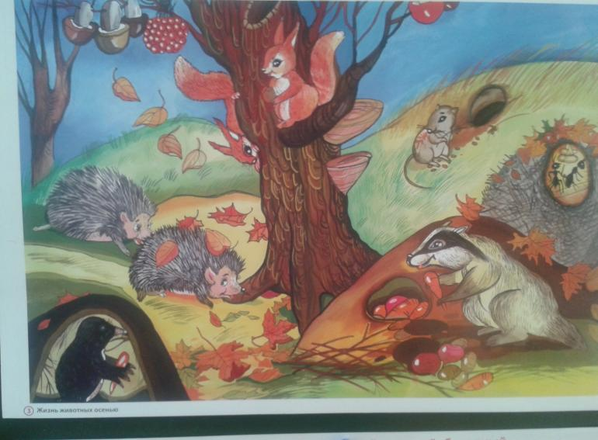

**Игра «Приметы осени»**

Можно объявить и провести небольшой конкурс: кто даст более точное и более полное описание осени (кто назовёт больше примет).

Послушайте стихотворение Алексея Николаевича Плещеева. О каком времени года говорится в этом стихотворении? Обоснуйте свой ответ. Какие приметы осени вы знаете? Перечислите их.

Скучная картина!

Тучи без конца,

Дождик так и льётся,

Лужи у крыльца...

Чахлая рябина

Мокнет под окном,

Смотрит деревушка

Сереньким пятном.

Что ты рано в гости,

Осень, к нам пришла?

Ещё просит сердце

Света и тепла!

**Наблюдение**

**«Откуда берется желтая краска»**

Так откуда же берется желтая краска? Ведь летом вся листва зеленая…

Оказывается, желтая краска находится в листьях всегда. Только летом желтый цвет незаметен. Он забивается более сильным – зеленым. Зеленый цвет листьям придает особое вещество – хлорофилл. Хлорофилл в живом листе постоянно разрушается и вновь образуется. Но происходит это только на свету. Летом день очень длинный и растения получают много солнечного света. В это время в листьях растений активно вырабатывается хлорофилл.

Осенью холодно и ветрено, солнце светит мало, и листья не могут работать так же, как в теплые дни. Хлорофилл днем разрушается, но не успевает восстановиться. Поэтому зеленый цвет в листве убывает, а становится заметным желтый: лист желтеет.

***Просмотр видеофильма и показ презентации.***

**Какие пигменты содержит лист.**

Лес, точно терем расписной,

Лиловый, золотой, багряный,

Веселой, пестрою стеной

Стоит над светлою поляной…

Осенью листья становятся не только желтыми, но и красными, багряными, фиолетовыми. Это зависит от того, какое красящее вещество находится в вянущем листе. Листья любого вида растений содержат множество пигментов.

Лист содержит:

1)(желтый) ксантофилл

2)(оранжевый) каротин. Оказывается, что каротин содержится не только в листе, а еще и в моей любимой морковке, а так же в тыкве. И очень полезен людям.

3)(красный) антоциан. Антоциан содержится в свекле, вот почему борщ всегда красный.

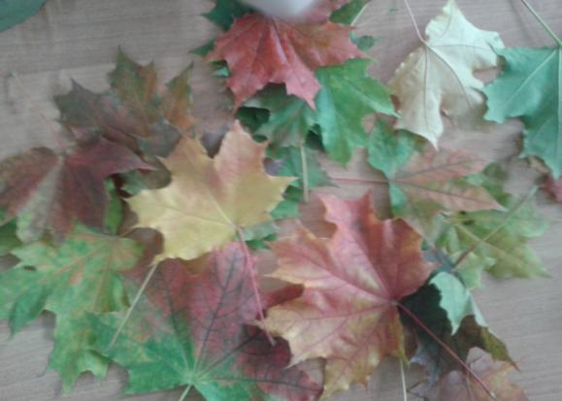

**Аппликация «Подсолнух».**

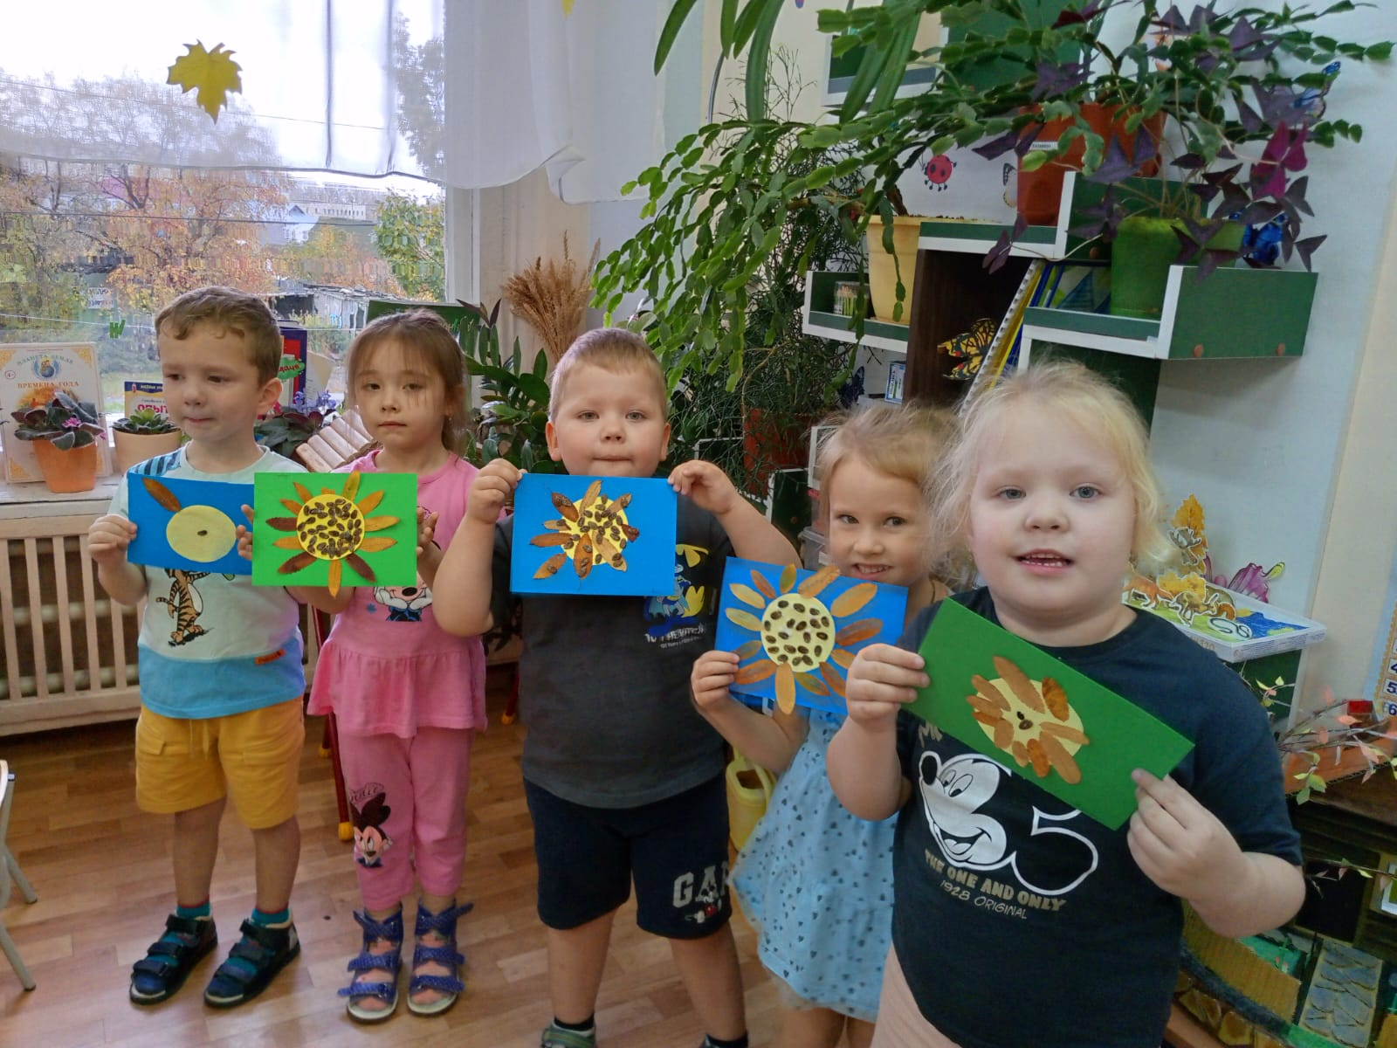 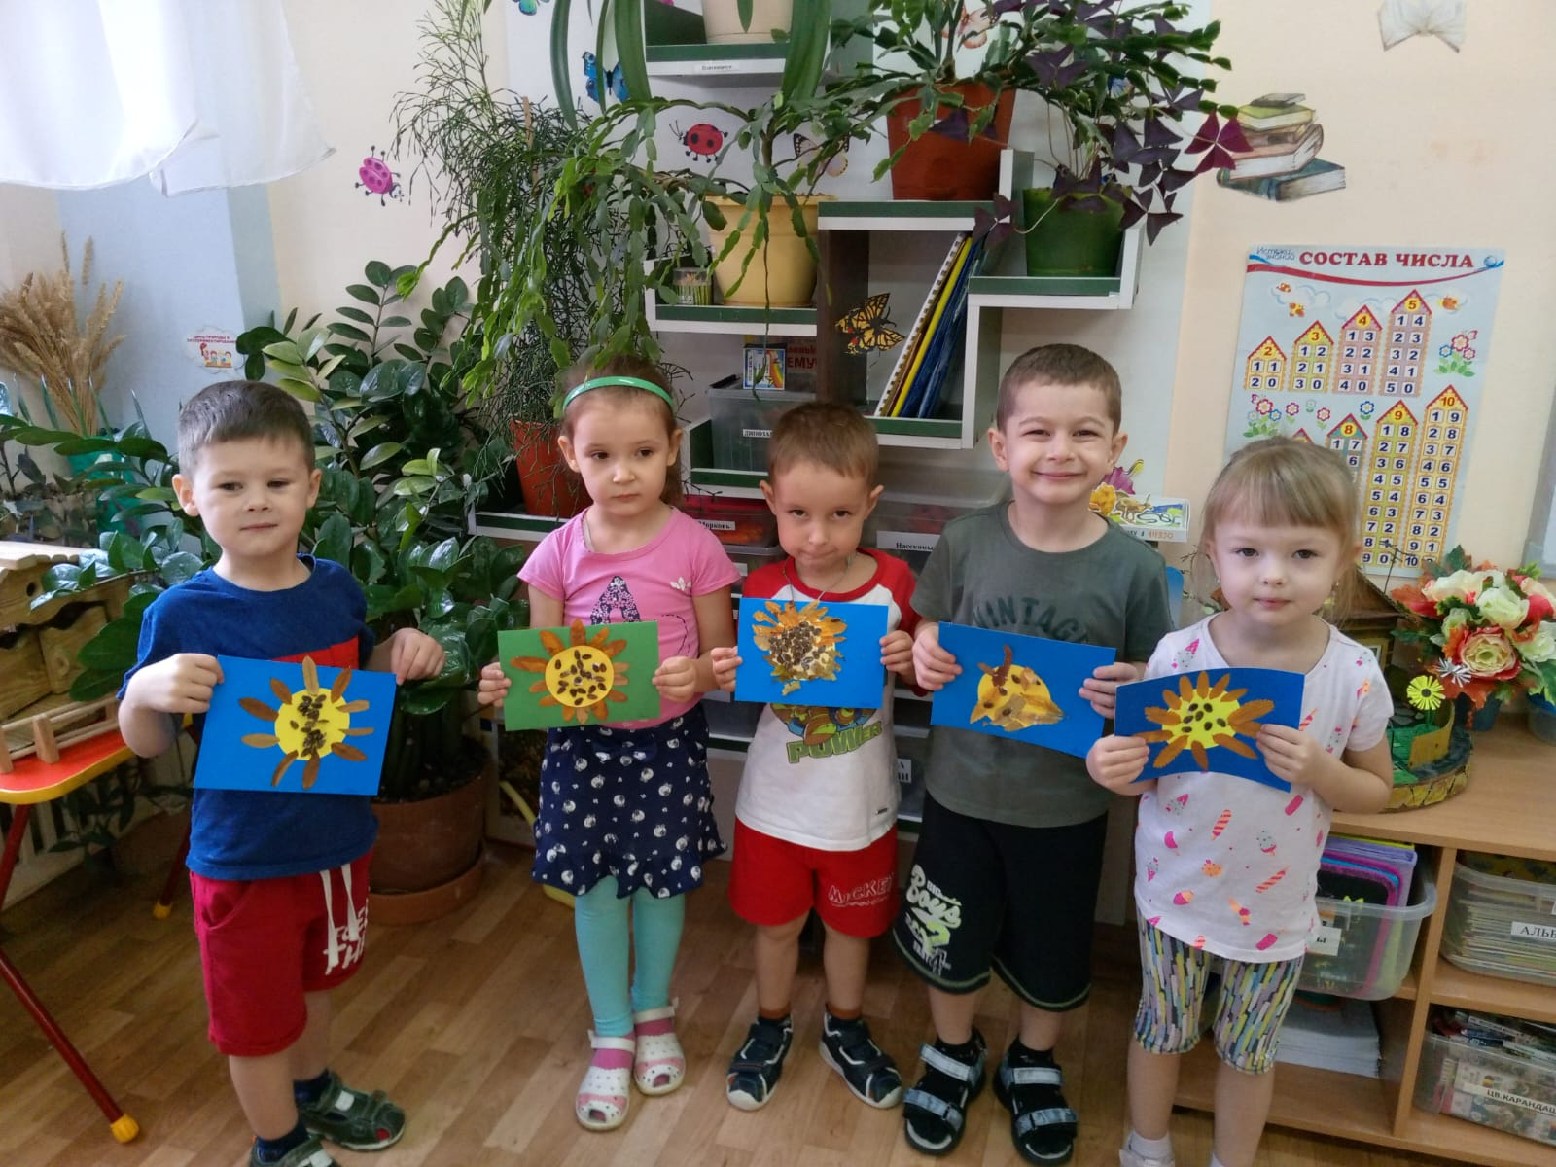

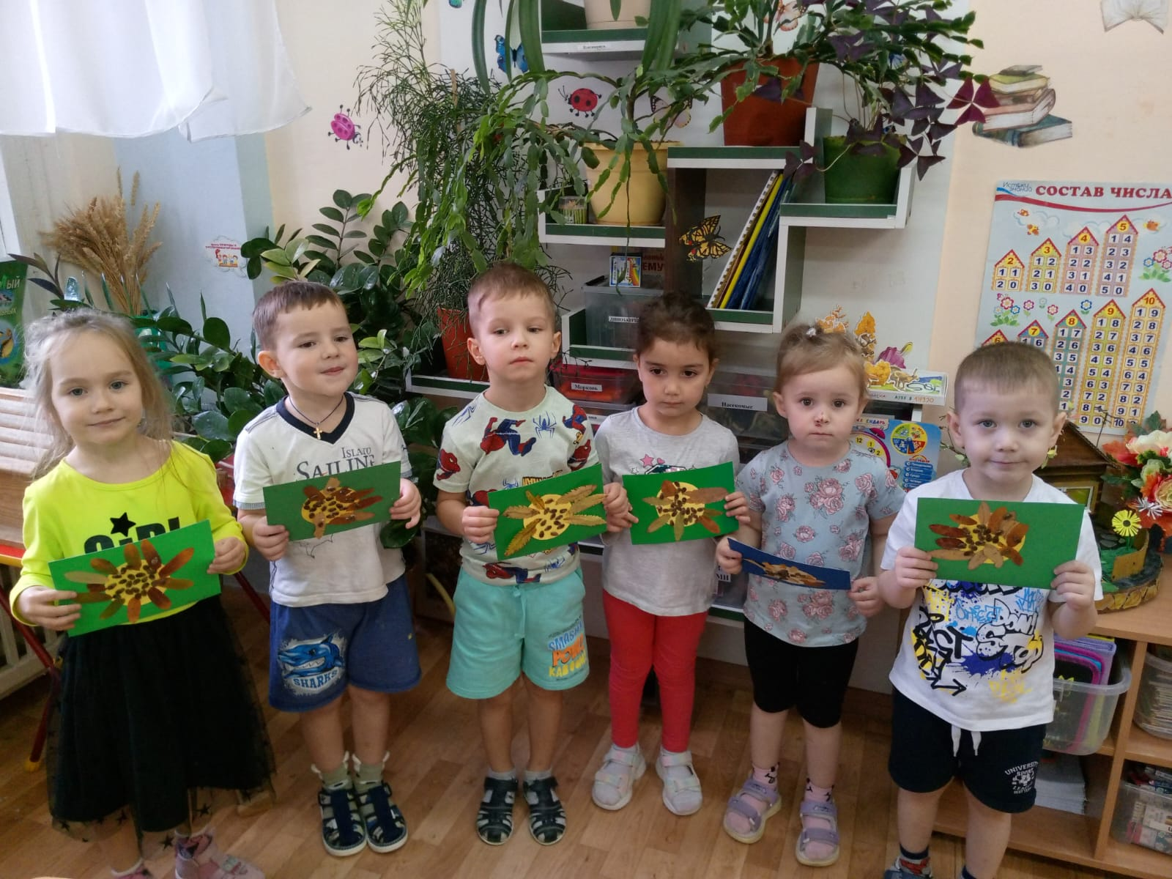 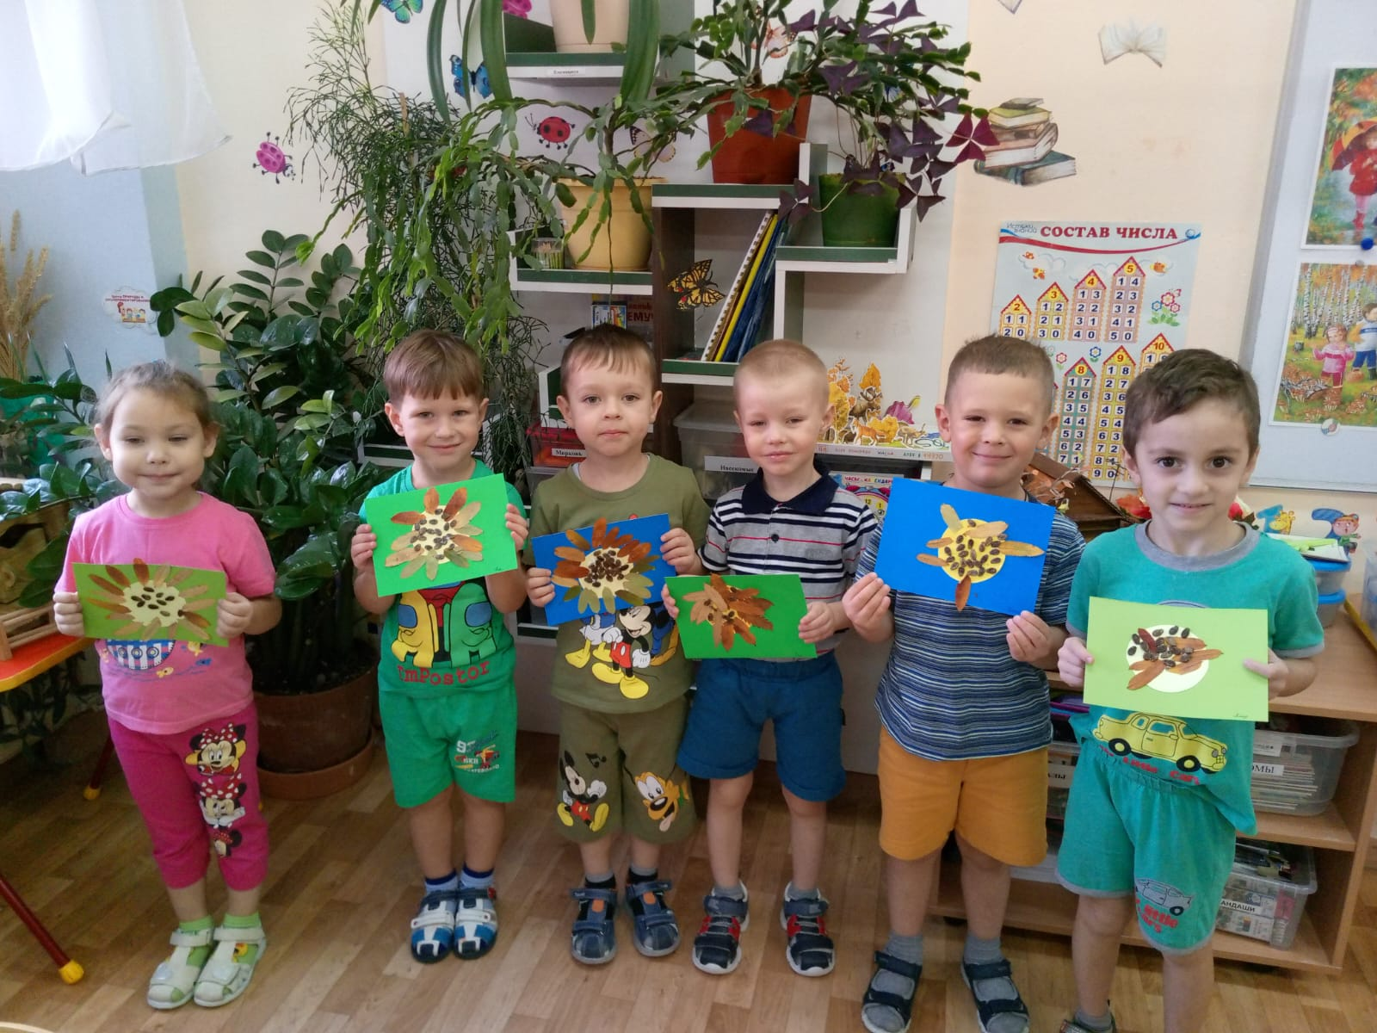

**Конструирование «Осенние дерево»**

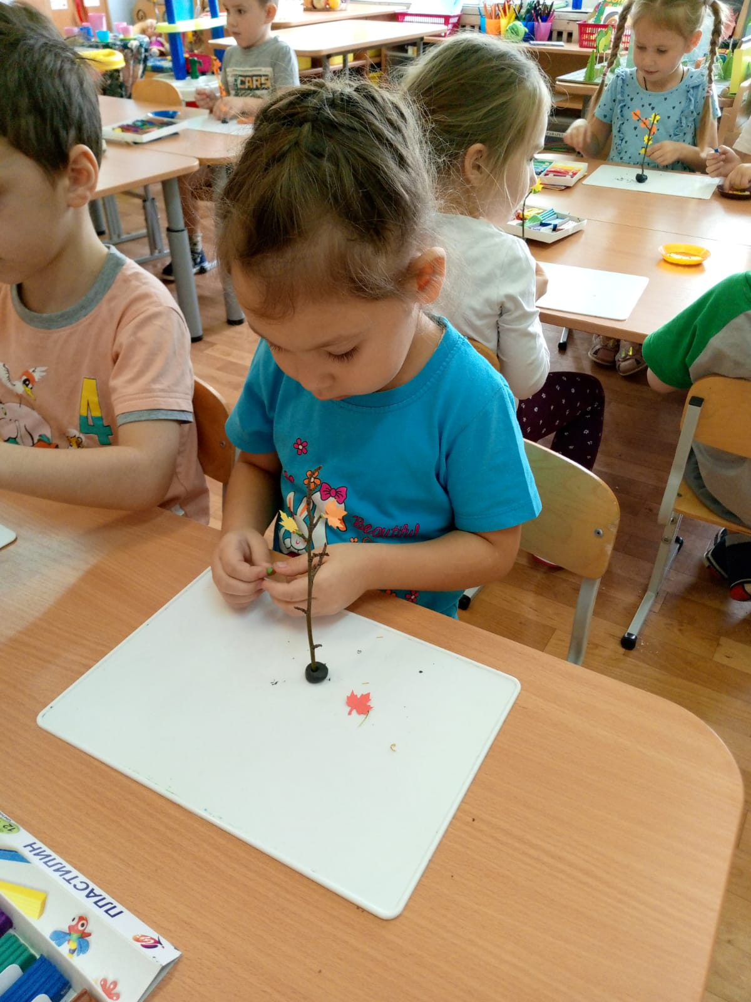 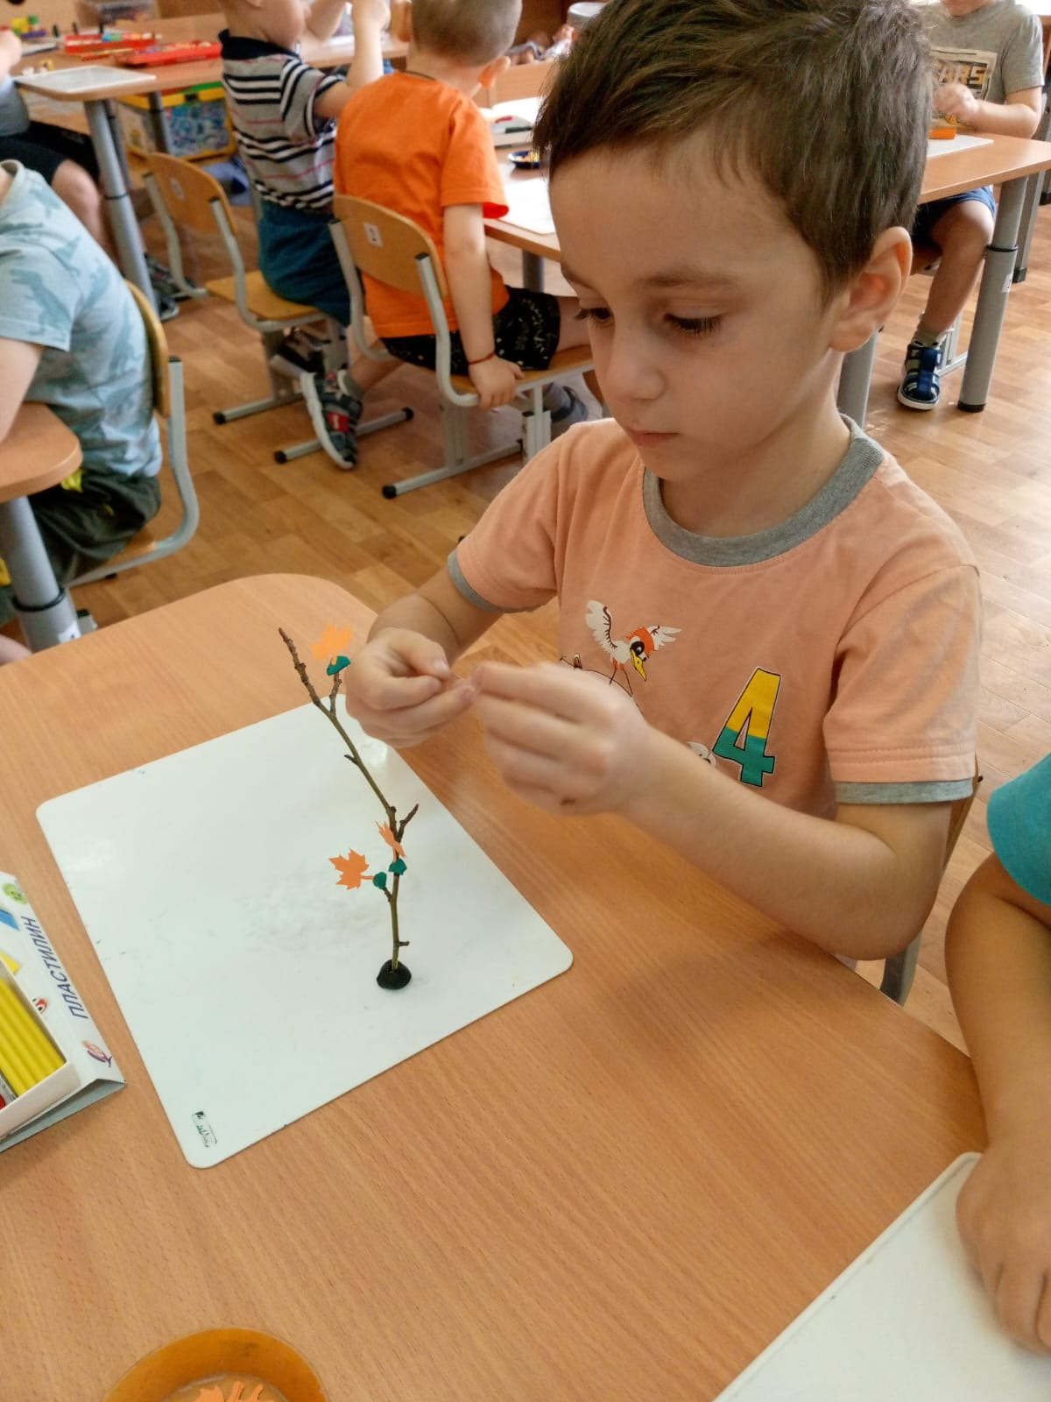 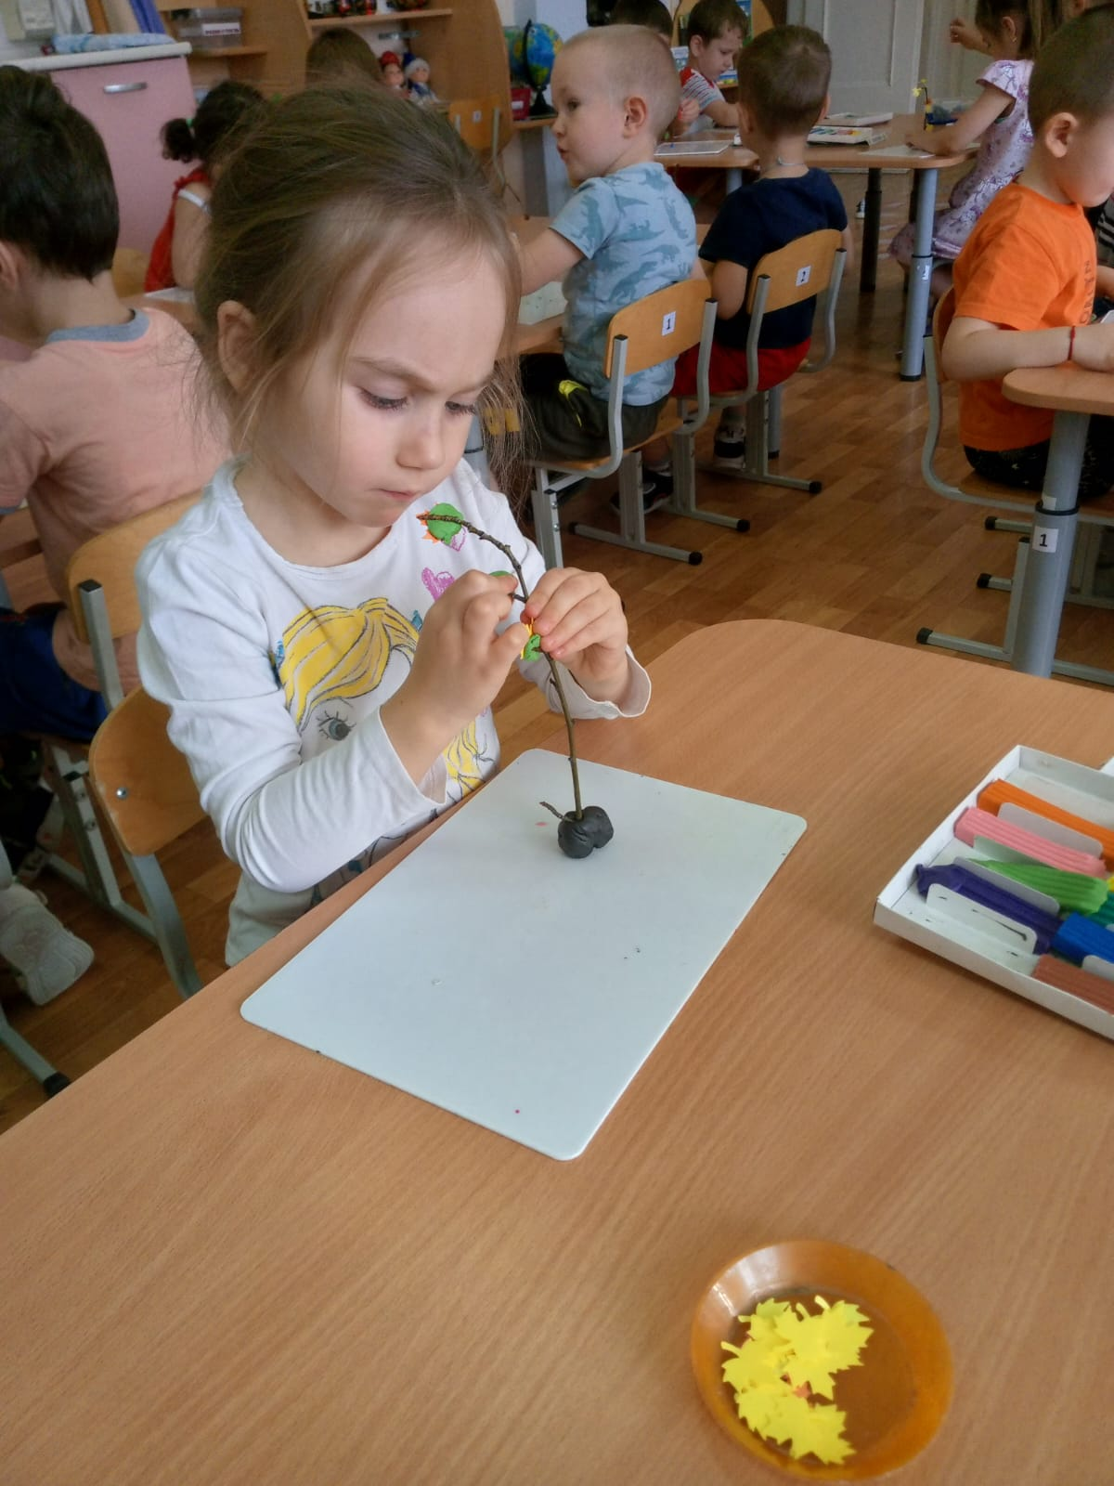 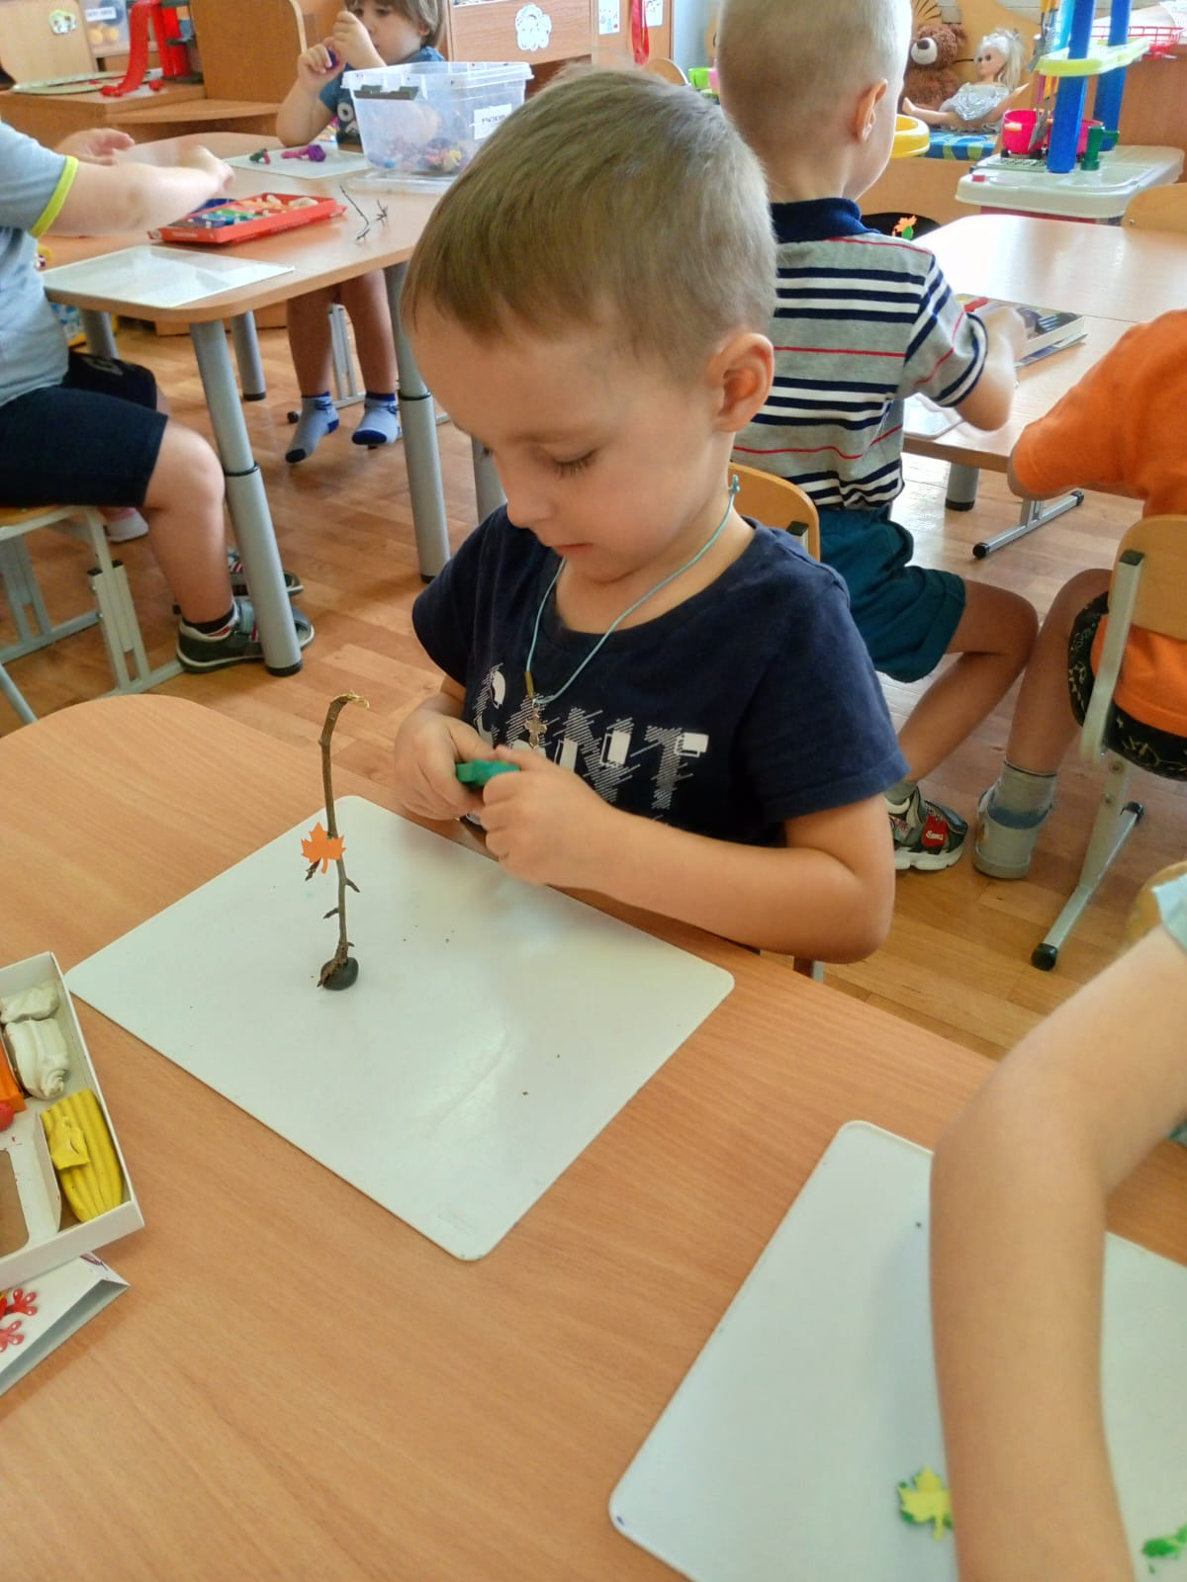

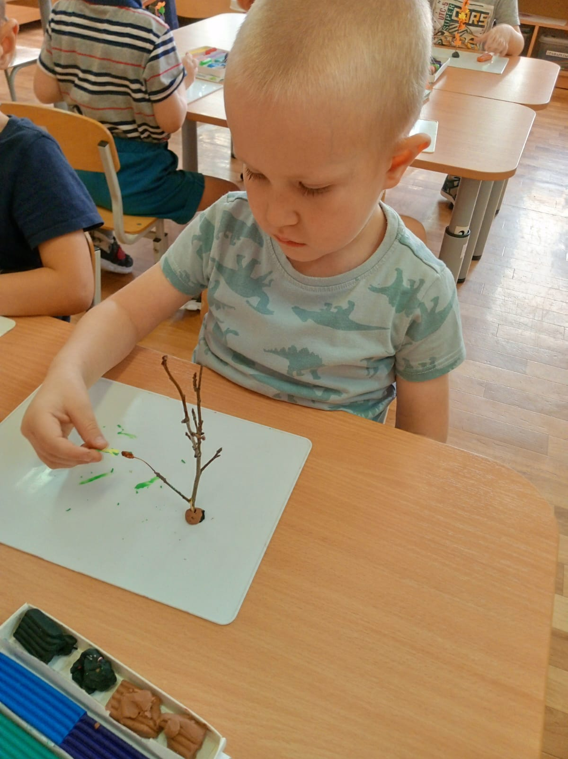 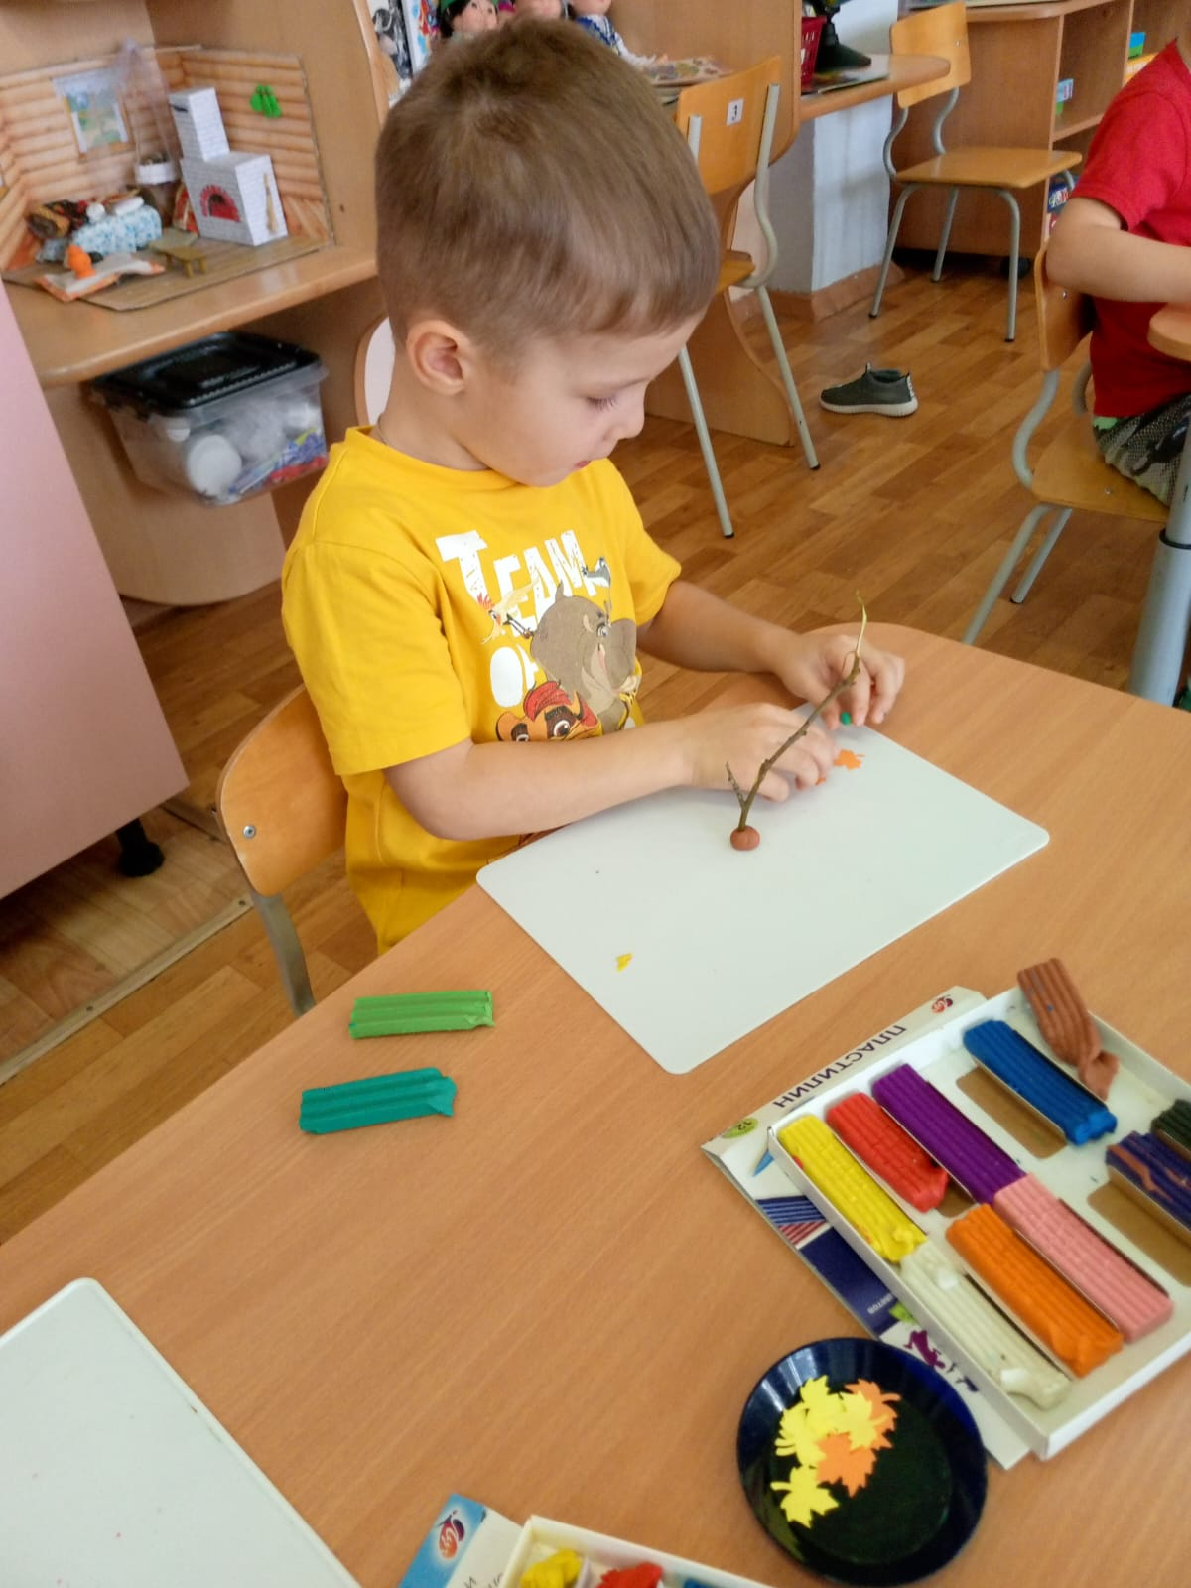 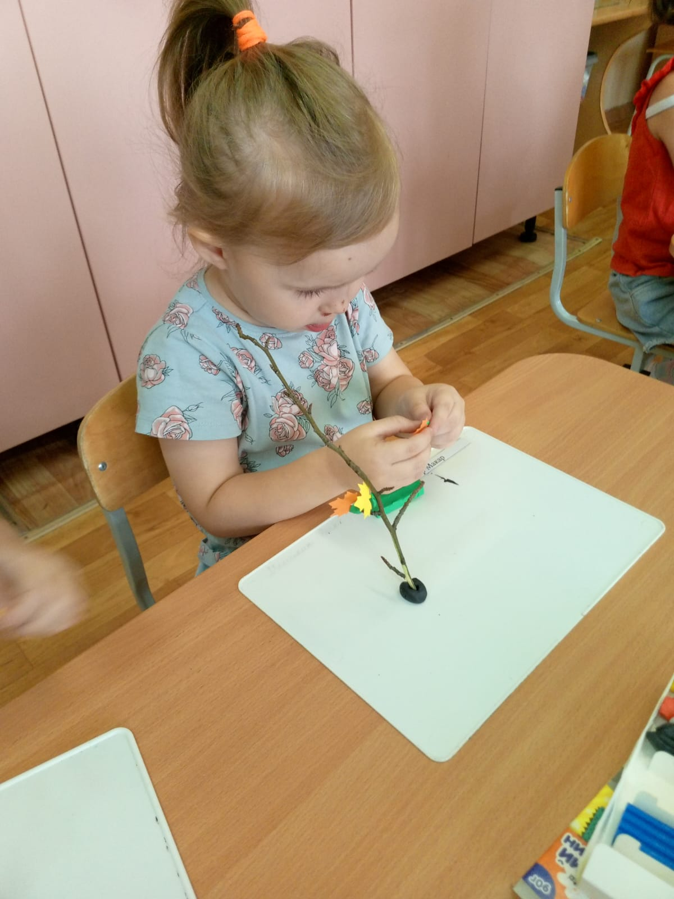

**3. Заключительный этап.**

**Оформление выставки поделок «Осенние фантазии»**

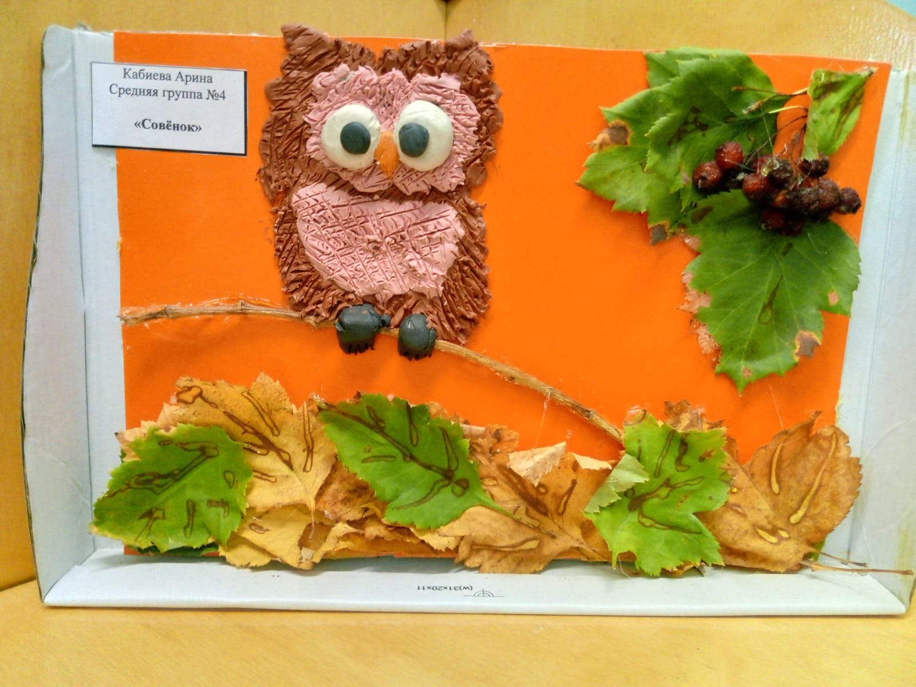 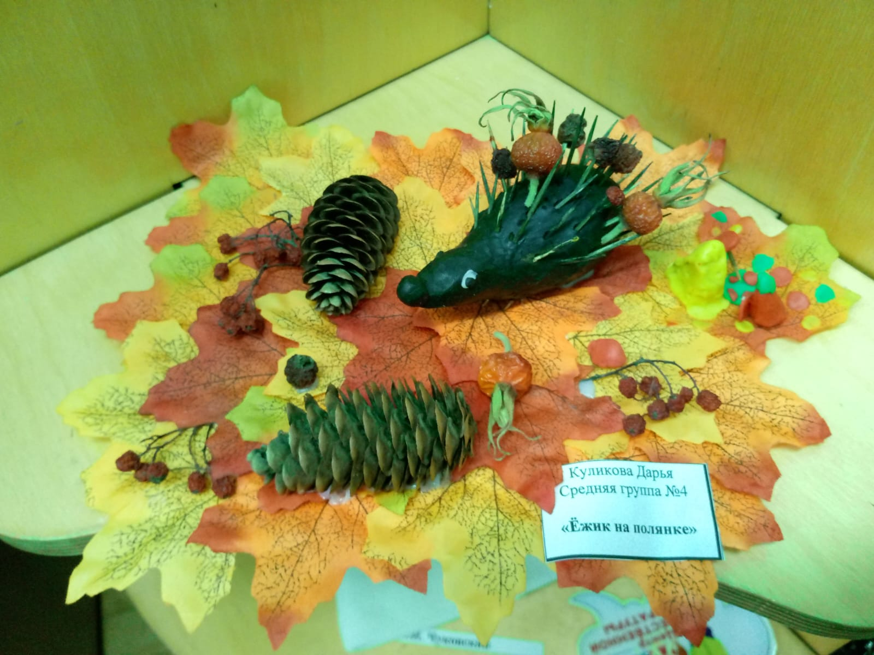

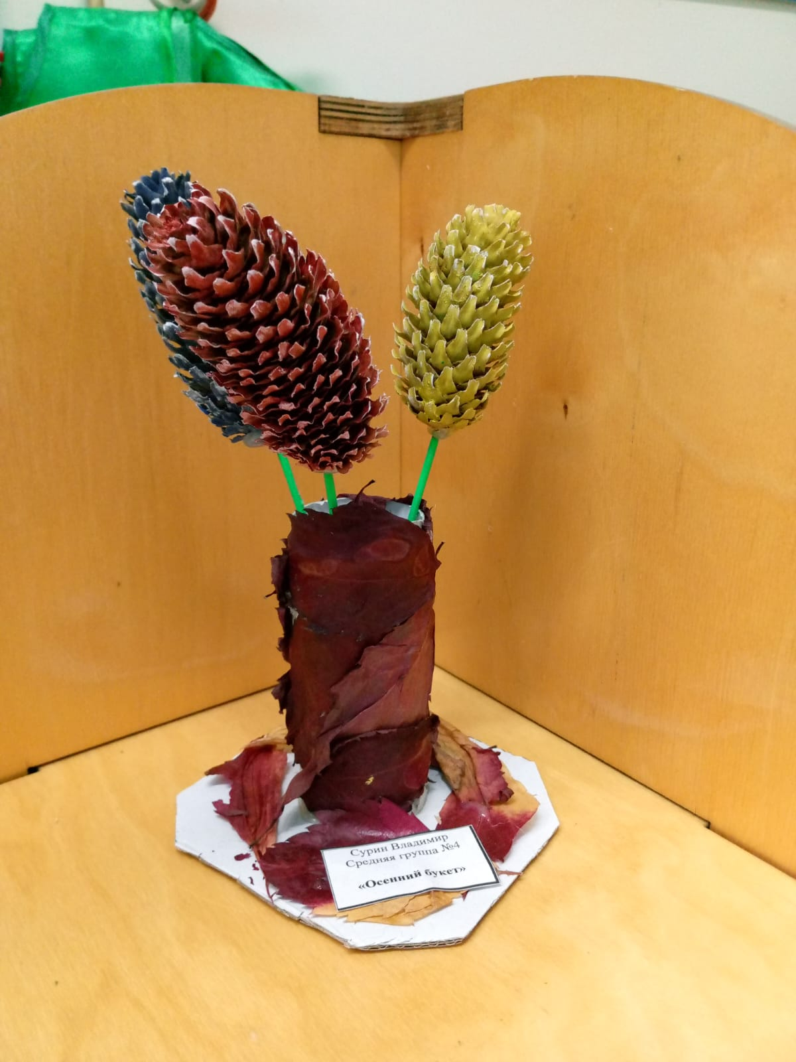

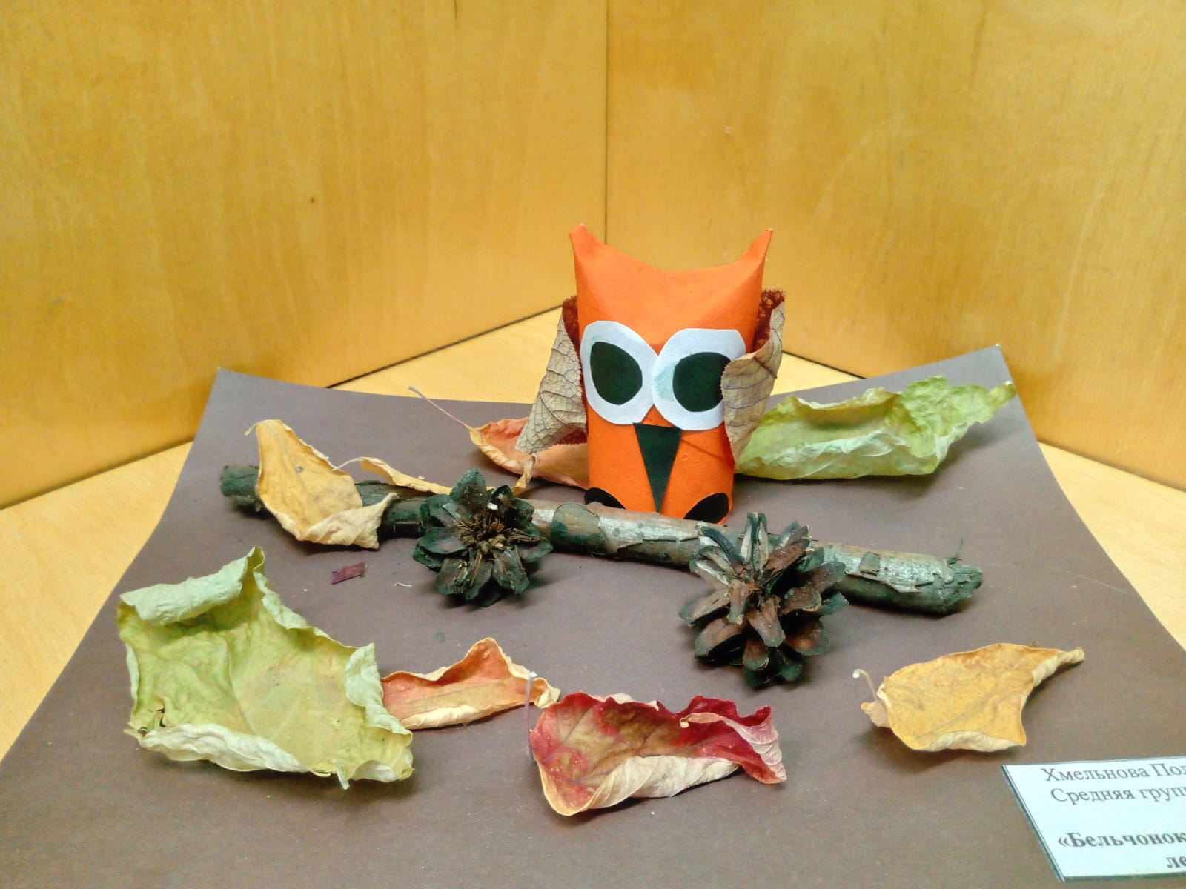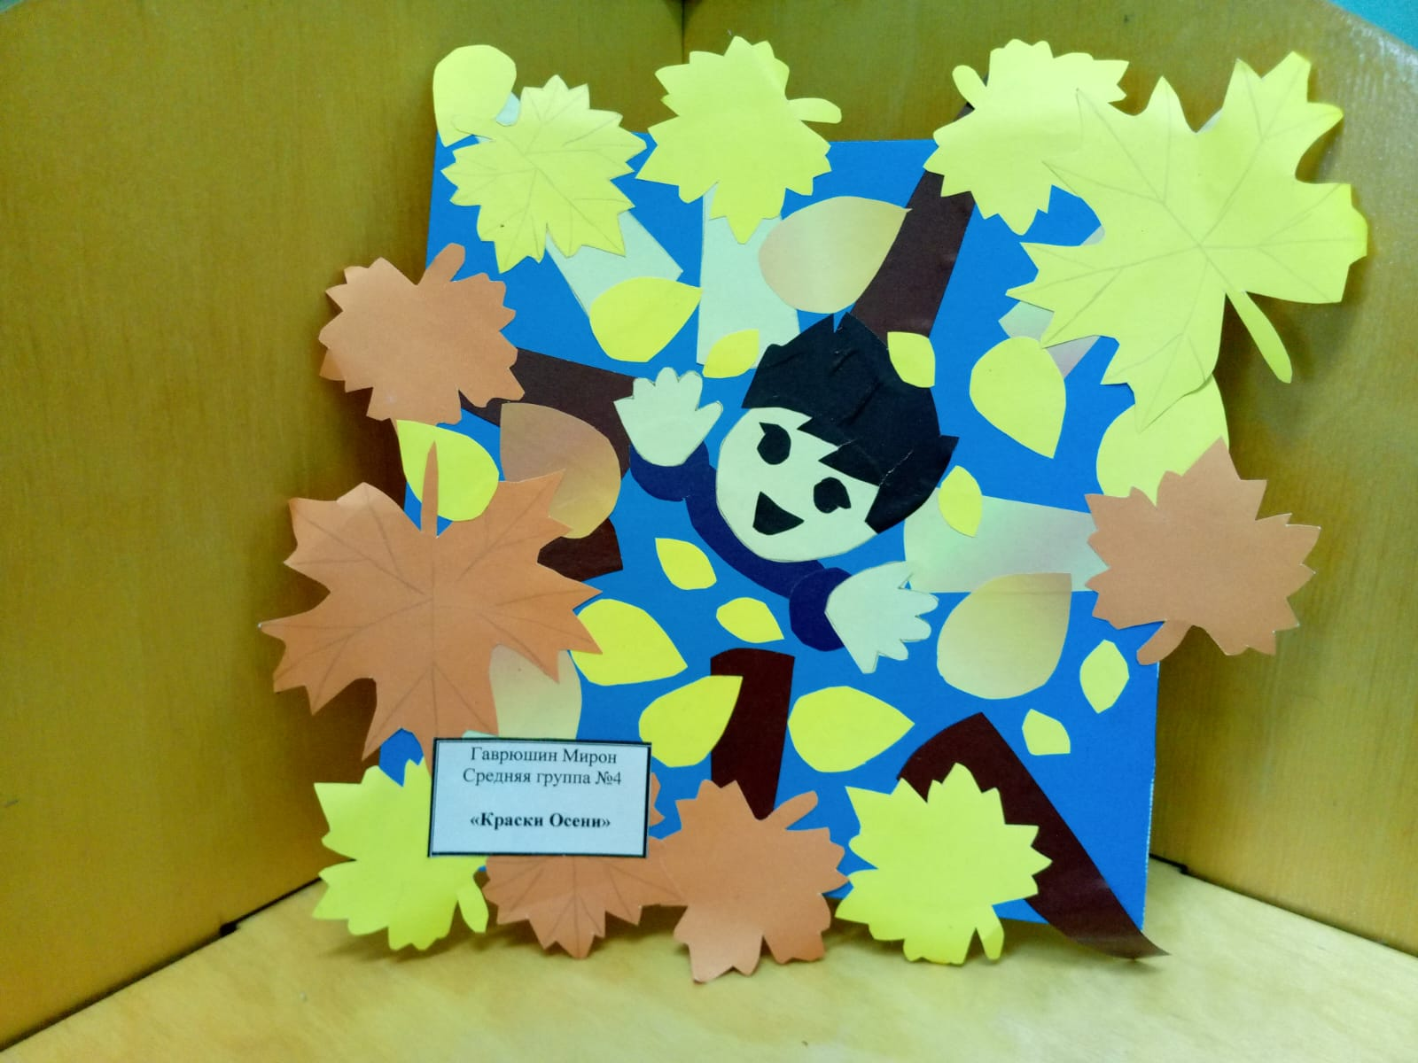

**Осеннее развлечение «В гостях у ежика»**

